H exenreigen
Dominic Hladek: „Hexenreigen“ (DSA 5) 2015

Pen and Paper Erfahrung? DSA? DSA5? Dieses Abenteuer?
- 3-5 Spieler mit jungen Erwachsenen, so etwa 17-19 Jahre alt
- ihr seid eine Gruppe von Abenteurern die sich schon etwas kennen und zusammen losgezogen sind um Gutes zu tun, Geld zu verdienen oder einfach Erfahrung zu sammeln, es ist besser wenn ihr zusammen arbeitet
- ihr spielt euren Charakter und könnt im Prinzip alles machen was ihr wollt,
sagt einfach was ihr tun wollt oder wenn ihr z.B. etwas wissen wollt, fragt
- ich bin der Meister: 1. Schiedsrichter und sage euch ob ihr etwas einfach tun könnt oder ihr dafür würfeln müsst
2. beschreibe ich euch die Welt und spiele alle anderen Figuren
- bitte sucht euch einen Charakter aus, z.B. Hexe, Elfe, Zauberin, Gauklerin, Ritter, …
- Hexen: es ist zwar verboten sie zu verbrennen, aber viele Leute fürchten sie,
vielleicht ist es besser sich als jemand anderes auszugeben, können zaubern und auf einem Besen oder Stab fliegen, haben ein Vertrautentier (Kröte)
- Elfen: manche leben im Wald und kennen kein Eigentum oder Geld, andere leben bei den Menschen und haben sich angepasst, alle können zaubern, gut riechen, Bogen schießen und vertragen keinen Alkohol, sie sind unsterblich
- Zwerge: leben unter Tage, lieben Bier und Feste und sind meist gute Kämpfer die einiges aushalten, hassen Drachen und mögen keine Zauberei oder Elfen, werden mehrere hundert Jahre alt und koennen gut im Dunkeln sehen
- Streuner, Gaukler und Diebe: kommen viel rum und sind sehr vielseitig, nehmen es nicht so genau mit dem Gesetz und kennen sich vor allem in Städten und Dörfern aus, auch mit zwielichtigen Gestalten und Geschäften kommen sie klar
- Krieger: können gut kämpfen und sich in adliger Gesellschaft benehmen
- Magier: können viele Zauber und sind sehr gelehrt aber sonst eher Stubenhocker
- bitte sucht euch verschiedene Charaktere aus, Stadt/Wildnis, Kämpfer/Gelehrter
- Attribute sind eure grundsätzlichen Eigenschaften und bestimmen eure Fähigkeiten
- eure Fähigkeiten bestimmen wie gut ihr etwas tun könnt
- euren Namen, Geschlecht und Vorgeschichte könnt ihr selbst bestimmen
- um Abenteuer zu bestehen müsst ihr oft Dinge herausfinden, manchmal kämpfen und manchmal geschickt verhandeln
- ihr könnt verletzt werden und auch sterben, zieht euch gegebenenfalls lieber zurück
- Spieler seid mutig und schlau, die Lösung steht selten auf dem Charakterblatt
- dieses Abenteuer: für Anfänger

Charaktere vorstellen
Einleitung
Gerüchte

Einleitung
Wir schreiben den 7. Travia im Jahr 1038 nach Bosparans Fall. Es ist Herbst und gestern hat es aus Kübeln geschüttet. Deshalb seid ihr schon am frühen Nachmittag in einer Taverne abgestiegen und habt euch dort ausgeruht. Heute morgen seid ihr schon früh aufgestanden und genießt das jetzt das sonnige Wetter auf der Landstraße. Ihr kommt schnellen Schrittes gut voran. Es ist etwa 8 Uhr.

<ein Gefährte>
Letzte Nacht hattest du einen Alptraum: Du läufst durch einen dichten Wald und ein großer schwarzer Vogel verfolgt dich. Du läufst und läufst, aber er kommt immer näher. Schließlich packt er dich mit seinen Krallen in den Haaren und du wachst auf.

Taverne zum Hauer (robuste Hausmannskost, Spezialität Wildschweinwurst), geleitet von Wirt Ugdalf (*995 BF, einst glatzköpfig, nun durch ein Haarwuchsmittel von Cordax dichte Haare, die man leider ständig aus Bieren und Suppen fischen muss, durchschnittlicher Wirt). Seine Töchter Vanya (*1012 BF, die laute Kesse), Wintrud (*1015 BF, die naive Träumerin) und Birka (*1020 BF, die ruhige Belesene) helfen ihm.
Gasthaus Waldesruh (ordentliche Unterkünfte) ist das einzige Gasthaus im Dorf.
Tante Guneldes (*982 BF, Lieblingsthema sind Preise, Haltbarkeiten und Mühsal beim Finden von Heilkräutern, erfahrene Kräuterkundige) Wirselzucht verkauft Wirselkrautsalben und -tränke für je 5 Dukaten.
Dorfbüttel Baldur (*995 BF, fettleibig, bei allen beliebt, redet gerne, erfahrener Büttel) sorgt für Ordnung.
Köhlerin Kysira (*1004 BF, drahtig, hemdsärmelig, lacht zu laut, trinkfest, durchschnittliche Köhlerin) kennt die Gegend von allen Einheimischen am besten. Sie kennt den Verlauf aller Wege auf der Karte sowie auf Anfrage den Standort des Hexenbaums (7), des Hexenweihers (9) und des Großen Kopfes (10).

Zieh den Kreiss
dreyfach ums Haus
links und rechts
Lauff die Ader
dreyfach hin ab
Quelle und Kreiss
Sprich den Fluch
dreymal im Kreiss
er wirkt dreyfach
Sprich den Fluch
zur Mittnacht aus
er wirkt dreyfach
Sprich den Fluch
im Vollmond aus
Er wirkt dreyfach
Wic an Cordax
Wic an Cordax
Wic an Cordax
Sprich dreifach die Flüche auf den Hexenreigen, deine Mittel
dazu sollst du niemandem zeigen.
Zur Mitternacht wird der Fluch sie zerdrücken, denn im
Mondschein kann nichts deinen Worten entrücken.
Zieh dreifach den Kreis aus Macht um dein Haus, dies liefert
die Feinde zum Fluche dir aus.
Nutz dreifach den Pfad weithin bis zur Quelle, von dort
strömt dir die Macht zu auf magischer Welle.
Lassen Madas Fesseln nach, so sprich deine Flüche aus Zorn
und Hass.
Schlingt Phex sie enger, zu Madas Pein, so sollen voll Neid
gesprochen sie sein.
Wenn Mada gänzlich gefangen in Nacht, herablassend
murmle sie mit Hohn in der Sprach.
Achte den Vollmond und sei bereit, denn für Rache im Zauber
ist nun die Zeit.
Gerüchte w6

1 | Ein gefährlicher Oger soll sich in den Bergen herumtreiben.  Allerdings konnten alle die ihn gesehen haben rechtzeitig fliehen.
2 | Es gibt zu viel Gesindel, Hexen und Unholde in der Gegend.  Wird Zeit dass ein Praios-Geweihter mal nach dem Rechten sieht.
3 | Im Wald leben allerlei merkwürdige Kreaturen und sogar unheilige Pflanzen.  Nur ein erfahrener Jäger sollte sich hineinwagen.
4 | Ein großer hässlicher Rabe greift manchmal sogar Menschen an.  Es geht nicht mit rechten Dingen zu.
5 | Der neue Müller ist ein Halunke und taugt nichts.  Seit der alte Müller vor ein paar Jahren gestorben ist,  ist der Preis für Mehl gestiegen und es ist kaum zu kriegen.
6 | In Wirselheim gibt es nicht nur gutes Wirselkraut sondern auch viele andere Kräuter und Tränke günstig zu kaufen.  Besonders die Heil- und Liebestränke sind sehr gut und beliebt.

Gerüchte w11

Es gibt einen Hexenzirkel im Wald (+).
Cordax und die junge Alevtia sind Teil des Zirkels (+), Cordax der Anführer (+). Die anderen Hexen leben verborgen im Wald (+).
Alevtia ist ein braves Mädchen (+/–), keine Hexe (–).
Der Zirkel trifft sich in Hexennächten auf dem Großen Kopf an einem Tanzplatz (+). Dort brauen sie Tränke, wirken ihre Zauber und Flüche (+) und beten zu Dämonen (–). Die Dörfler meiden den Berg (+/–).
Zu Cordax’ Mühle geht man, wenn man Gebrechen oder Anliegen hat. Er kann zaubern und hilft, wenn man eine Gegenleistung erbringt (+) oder ihm seinen Schatten schenkt (–).
Cordax hasst die Dörfler (+/–) und will sie unter seine Knute zwingen (+). Er sammelt Blut und Spucke von allen (+).
Er hat einen Pakt mit einem Dämonen (–) oder anderem finsteren Wesen geschlossen (+).
Er hat den ehemaligen Dorfvorsteher verwandelt (+), und zwar in eine Maus (–) weil dieser gegen ihn aufbegehrte (+).
Cordax hat einen Raben, von dem man sich fernhalten sollte, sonst wird man verflucht (+/–).
Hinter dem Großen Kopf gibt es einen Wald, in dem riesige Pilze wachsen (+). Einige fressen dich auf (+), reden (+) oder verzaubern dich (–).
In den Bergen gibt es einen verwunschenen Hexenweiher (+), der Wünsche erfüllt (–).

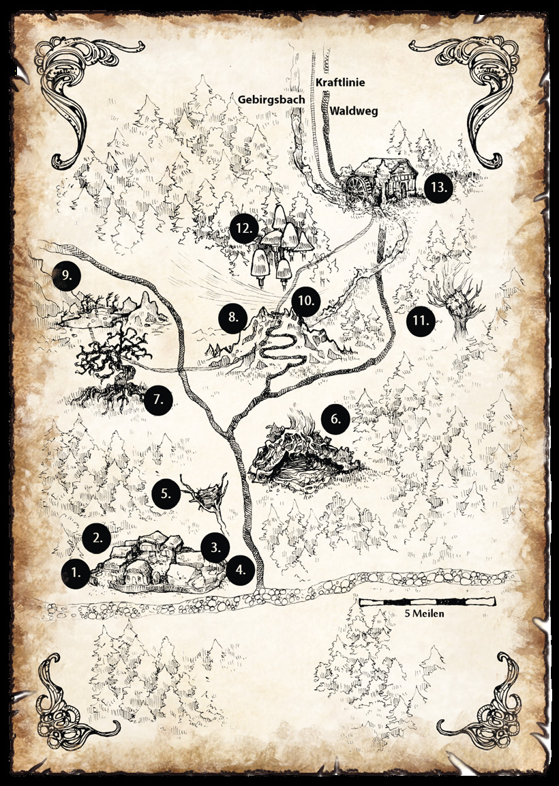

Mühle

Pilzwäldchen

Hexenweiher
Der „Große Kopf“

Ogerhöhle Madayanas Hütte

Hexenbaum
Satunyas Wohnhöhle

Pflückeschnabels Rabenhorst

Alevtias Bitte
Verhängnisvolle Räubereien
Pflückeschnabels Lauer

Wirselheim



